DE LA CONGRES LA CONGRES
ОТ СЪЕЗДА К СЪЕЗДУ
Asociația Obștească “Uniunea Conducătorilor Auto din Republica Moldova”
membru al Asociației Europene a Școlilor Auto la 45 de ani.
Общественному объединению Союз Автоводителей Республики Молдова,
члену Европейской Ассоциации Автошкол - 45 лет.

Transportul auto а luat naștere în țara noastră cu mai bine de 100 de ani în urmă. Din documentele istorice ne este bine cunoscut faptul, că primul conducător auto în Basarabia a fost Mihailov Nikolai Hristofor, care în 1910 a apărut pentru prima dată, la volanul unui autovehicul de marca “Berlie“, fiind procurat de către cel mai mare proprietar de terenuri basarabean, Synadino. Automobilul a parcurs drumul de la Odessa la Chișinău. Până în anul 1926, transportul de pasageri în Republica Moldova se efectua prin două direcții principale: Chișinău - Orhei și Chișinău - Hâncești. în acest scop, se utilizau 3 camioane ale companiei americane “Uait“, reutilate pentru transportul de persoane. La începutul anilor 30 a secolului trecut, au fost construite mai multe drumuri de piatră si organizat transportul de pasageri pe rutele: Bălți - Orhei, Soroca - Florești, Chișinău - Călărași, Cahul-
- Vulcănești, Bucovăț - Nisporeni, Hâncești -
- Leușeni, Bolgrad - Ismail și altele.
La Chișinău, la acel moment, existau mai multe garaje private, cu un număr total de douăzeci de automobile de diferite mărci, precum și mijloace de transport ale unor comercianți. în plus, pe străzile din oraș circulau 35 de tramvaie cu motor și 15 remorci la ele. Aceasta a fost situația până în anul 1940.
După eliberarea teritoriului Moldovei de trupele naziste, în august 1944, Comisariatul Transportului și-a reluat activitatea sa, fiind create 7 Direcții județene în cele mai mari orașe ale republicii. Numărul total al automobilelor a atins cifra de 450. Se prevedea transportarea unui volum considerabil de mărfuri pentru restabilirea și dezvoltarea economică a republicii. La finele anului 1945, la Chișinău a fost înființat Colegiul de transport auto pentru instruirea specialiștilor în domeniu. în orașul Tiraspol, în 1946 a fost deschisă prima școală auto care pregătea anual peste 300 de șoferi profesioniști.
В нашей стране автомобильное движение появилось более 100 лет назад. Из исторических справочников известно, что первый автомобилист Бессарабии - Николай Христофорович Михайлов, в 1910 году дал возможность кишинёвцам впервые увидеть легковой автомобиль марки «Берлие», которую приобрёл крупнейший бессарабский помещик по фамилии Синадино. Автомобиль прибыл из Одессы своим ходом. До 1926-го года пассажирские перевозки в Молдове осуществлялись по двум основным направлениям: Кишинёв - Оргеев и Кишинёв - Хынчешты.
Для этой цели эксплуатировались 3 американских грузовика компании „Уайт”, переоборудованные для перевозки людей.
В начале 30-х годов прошлого века были построены несколько дорог с щебнёвым покрытием и организована перевозка пассажиров по маршрутам Бельцы- Оргеев, Сороки - Флорешты, Кишинёв -
- Калараш, Кагул - Вулканешты, Быковец -
- Ниспорены, Хынчешты - Леушены, Болград - Измаил и другие.
В Кишинёве, в то время насчитывалось несколько частных гаражей с общим парком до двух десятков автомобилей разных марок и несколько авто, принадлежащих купцам и помещикам. Кроме этого, по улицам города двигалось 35 моторных трамвайных вагонов и 15 прицепов к ним. Такова была ситуация до 1940-го года.
После освобождения территории Молдавии от фашистских войск в августе 1944 года, Наркомат автотранспорта возобновил свою работу, создав 7 уездн ых управлений в самых крупных городах республики. Общая численность парка составила 450 грузовых автомобилей. Предстояло выполнение колоссального объёма перевозок, для восстановления и развития экономики республики.
în acelaș an, în capitală s-a deschis prima uzină de reparație auto și un atelier pentru restaurarea anvelopelor. In luna mai 1955, Direcția de Transport Auto a Soyuzagrotrans a fost desființată și creat Ministerul Transportului Auto și Drumurilor din RSSM. De-a lungul anilor, a sporit de sute de ori volumul mărfurilor transportate. De exemplu, în anul 1950 au fost transportate 8,2 milioane de tone de mărfuri, iar în 1969 - 158,5 milioane tone. De rând cu transportul de mărfuri s-a mărit și cel de pasageri, au apărut zeci de mii de mijloace de transport în proprietate personală a cetățenilor-, datorită sporirii bunăstării populației țării. Acest fapt a încurajat conducerea republicii să adopte Hotărârea Guvernului Republicii Moldova nr. 272 din 03 septembrie 1973 “Cu privire la crearea Asociației Benevole a Conducătorilor Automoto din RSSM”. în luna decembrie a aceluiaș an, Congresul de constituire a aprobat Statutul organizației, a ales organele de conducere, fiind stabilite sarcinile și scopurile Asociației.
Așa a pornit mersul istoric al Asociației Obștești “Uniunea Conducătorilor Auto din Republica Moldova”.
Crearea Asociației a fost cauzată de o necesitate obiectivă, sporirea numărului de vehicule, prezente în utilizarea personală a cetățenilor republicii. A apărut necesitatea consolidării deținătorilor de autovehicule și motociclete întru soluționarea problemelor legate de exploatarea mijloacelor de transport, asigurarea securității traficului rutier, întreținerea tehnică a mijloacelor de transport, repararea, păstrarea lor și, în continuare, instruirea conducătorilor auto.
Pe lîngă toate acestea, a apărut și problema apărării drepturilor deținătorilor mijloacelor de transport.
Realizarea acestor sarcini a început cu data de 25 decembrie 1973, când la Chișinău a avut loc Congresul de constituire al Societății „Avtomotolyubiteli RSSM“.
Congresul a adoptat Statutul, a ales organele de conducere, a trasat obiectivele de bază ale Asociației, cum ar fi: consolidarea automotobi- liștilor care locuiesc în republică, sporirea nivelului de instruire a conducătorilor auto, studierea regulilor de circulație, dezvoltarea autoturismului si alte servicii.
В конце 1945-ro года, в Кишинёве был образован автодорожный техникум для подготовки специалистов среднего звена. В городе Тирасполе, в 1946-ом году открылась первая автошкола, выпускавшая ежегодно 300 водителей - профессионалов. В том же году, в столице открылись первый авторемонтный завод и мастерская. В мае 1955-го года, Молдавское управление автотранспорта Союзагротранса было упразднено и образовано Министерство Автомобильного Транспорта и шоссейных дорог МССР. За эти годы, объёмы перевозок возросли в сотни раз.
Если в 1950 году было перевезено 8,2 млн. тонн, то в 1969 уже 158,5 млн. тонн. Наряду с грузовым и пассажирским транспортом, с ростом благосостояния населения, появились и десятки тысяч индивидуальных транспортных средств. Это сподвигло руководство республики принять Постановление № 272 от 03 сентября 1973 года «Об образовании Добровольного Общества Автомотолюбитель МССР”. В декабре того же года, состоялся учредительный съезд, на котором был принят Устав, избраны руководящие органы, опреде лены основные задачи и цели организации.
Так начиналась славная история Союза Автоводителей Республики Молдова. Создание Общества было вызвано объективной необходимостью, связанной с ростом количества автотранспорта, находящегося в личном пользовании граждан республики. Это требовало объединения владельцев автомобилей и мотоциклов для решения задач в области эксплуатации транспортных средств и обеспечения безопасности дорожного движения, исправного технического состояния, ухода, обслуживания и хранения автомашин, а в дальнейшем и участие в качественной подготовке водительских кадров.
Выполнение этих задач началось с 25-го декабря 1973г., когда в Кишиневе состоялся учредительный съезд, который принял Постановление о создании Общества «Автомотолюбитель МССР». На съезде был принят Устав, избраны руководящие органы, определены основные цели и задачи общества, такие как объединение автолюбителей, проживающих на территории республики, повышение мастерства вождения автотранспортных средств, совершенствование знаний пДд, разработка и осуществление профилактических мер по обеспечению безопасности на дорогах и др.

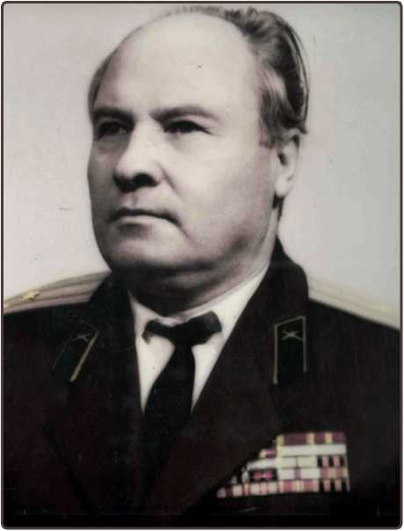
1973-1986

SIDORIN GHEORGHE GAVRIL
Сидорин Гзоргий Гаврилович
Președintele Consiliului Central
al Societății Benevole
„Avtomotolyubiteli" RSSM
Председатель Центрального Совета
Добровольного Общества
«Союз Автомотолюбитель МССР»

Activitatea organizatorică și practică la crearea Asociației a fost condusă de către Sidorin Gheorghe Gavril, care a și fost ales la Adunarea de constituire, Președinte al Societății Benevole „Avtomotolyubiteli RSSM.“ în această funcție, Sidorin Gheorghe Gavril a muncit timp de 10 ani, realizând multe obiective frumoase, ce țin de dezvoltarea și consoiidarea Asociației, sporirea credibliităț’ii din partea cetățenilor Republicii Moldova, în acea perioadă, au fost stabilite relații de prietenie cu Asociațiile similare din republicile URSS.
Al doilea Congres al Asociației „Avtomotolyubiteli RSSM“ a avut loc în iunie 1979. La eveniment au fost aprobate rezultatele, obținute la realizarea hotărârilor Congresului de constituire. Au fost adoptate noi obiective ale Asociației pentru următoarea etapă. Delegații au ales organele de conducere ale Asociației, aprobând candidatura Domnului Sidorin Gheorghe Gavril la funcția de Președinte al Asociației.
J
Организационной и практической работой по созданию Общества руководил СИДОРИН Георгий Гаврилович, который был избран на Учредительном собрании Председателем Общества «Автомотолюбитель МССР. В этой должности Георгий Гаврилович трудился 10 лет и за этот период многое сделал для становления, развития, укрепления позиций Общества и завоевания авторитета у граждан Республики Молдова. Также были консолидированы дружеские связи с обществами подобного направления союзных республик.
В июне 1979 года состоялся Второй Съезд Добровольного Общества «Автомотолюбитель МССР». На съезде были одобрены результаты выполнения задач, поставленных Учредительным Съездом, по созданию общественной организации. Были избраны руководящие органы и Председателем был избран СИДОРИН Георгий Гаврилович. В принятом Постановлении ставились задачи и пути их решения на следующий период деятельности.

NIJNIC IVAN SERGHEI
Нижник Иван Сергеевич

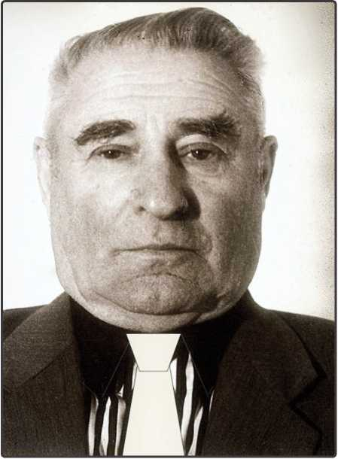

La 27 iulie 1984 a avut loc Congresul III al Asociației “Avtomotolyubiteli RSSM”, în cadrul căruia, Președinte al Asociației a fost ales Nijnik Ivan Serghei. Datorita calităților sale de bun organizator și profesionist în domeniu, demonstrând o încredere deplină față de angajați, depășind unele situații de criză, a reușit să mențină pozițiile Asociației, iar în unele situații, chiar și să le dezvolte.
în atmosfera unor evoluții politice și sociale din țară, a reușit să promoveze cu insistență vectorul organizației, iar în unele domenii,
a obținut și consolidarea lor.
în acea perioadă, activitatea Asociației era
pereclitată de încercările de a fi destrămată și de a-și pierde ex i stența .
La 23 decembrie 1989, Congresul IV al Asociației “Avtomotolyubiteli RSSM”, a rezumat
activitatea de 5 ani a Asociației: 1984-1989.
1
Președintele Consiliului Central
al Societății Benevole
„Avtomotolyubiteli" RSSM
Председатель Центрального Совета
Добровольного Общества
«Союз Автомотолюбитель МССР»
1984-2003
27 июля 1984 года на Ill-ем Съезде ДОАМЛ, председателем был избран НИЖНИК Иван Сергеевич. При поддержке Президиума Общества, Иван Сергеевич, обладая большими организаторскими способностями, проявляя гуманность, чуткость к людям, постоянно анализируя ситуации, несмотря на сложные политические и социальные перемены в республике, сумел сохранить позиции нашей организации, а в некоторых областях и укрепить их.
В этот период, работа Общества проходила под воздействием попыток развала и захвата собственности организации.
- декабря 1989 года состоялся IV-ый Съезд ДОАМЛ, который подвел итоги работы за 5 лет, с 1984 года по 1989 год. Это были последние годы, предшествующие сложным 90-ым годам, как в политической и экономической жизни страны, так и в деятельности Общества.
La 19 decembrie 1992, pe ordinea de zi a I Conferințe a Asociației “Avtomotovoditelei RM”, au fost înaintate și aprobate unele modificări la Statutul Asociației, care la 15 ianuarie 1993, au fost prezentate Ministerului Justiției pentru înregistrare.
La acel moment din componența Uniunii făceau parte:
- Consilii raionale pe bază de autogestiune -14.
- Consilii raionale la evidența contabilă a Consiliului Central - 6.
- Școli auto - 2.
cursuri pentru instruirea conducătorilor auto și a motocicliștilor.
- ateliere pentru reparație și stații pentru deservirea tehnică a mijloacelor de transport în municipiul Chișinău - 8.
In perioada anilor 1989-1994, au fost instruiți conducători auto:
- categoria “A” -7315 persoane.
- categoria “B” - 25285 persoane.
Asociația deținea 61 de automobile de instruire și 83 de motociclete.
Numărul stabilit de angajați pentru perioada dată s-a ridicat la 395 persoane.
Din anul 1995 a început desfășurarea concursurilor, organizate în rândul copiilor privind cunoașterea regulilor de circulație. Acestui domeniu de activitate i-a fost acordată o atenție deosebită. Ofițerii poliției rutiere, colaboratorii Uniunii se ocupau de elaborarea programelor și planurilor de organizare a măsurilor pentru copii în mun. Chișinău și în raioanele republicii. Cheltuielile pentru organizarea concursurilor erau suportate de către Asociație.
La 17 mai 1996, Parlamentul Republicii Moldova a adoptat Legea cu privire la organizațiile obștești. în baza acestei legi, a fost modificat Statutul Asociației obștești „“Avtomotovoditelei RM”, înregistrat apoi la Ministerul Justiției.
în 1998, în orașul Volgograd (Federația Rusă), a avut loc Conferința științifico-practică cu participarea președinților organizațiilor non-guvernamentale, care efectuau instruirea conducătorilor auto și șefilor departamentelor poliției rutiere. La lucrările Conferinței au participat Președintele Asociației obștești “Avtomotovoditelei RM”, dl Nijnic I. S. și șeful Departamentului Politiei Rutiere a MAI RM, dl Filip V.l.
La 24 decembrie 1999, a avut loc a III - a Conferință a Asociației obștești “Avtomotovoditelei RM”.
19 декабря 1992 года, в повестку дня I - ой Конференции Союза Автомотоводителей РМ, были внесены изменения в Устав Ассоциации, а 15 января 1993 года были представлены в Министерстве Юстиции для регистрации.
К этому времени, в состав Союза входило:
- Хозрасчетные горрайсоветы на самостоятельном балансе -14;
- Райсоветы, находящиеся на балансе Центрального Совета - 6;
- Автомобильные школы - 2;
- Курсы автомотоводителей при ЦС;
- Мастерские и пункты технического обслуживания в г. Кишиневе - 8;
В период 1989-1994г. было подготовлено водителей категории «А» - 7315 человек, кат. «В» - 25285 человек.
Общество располагало, к тому времени, 61 учебной машиной и 83 мотоциклами. Штатная численность работников на данный период составляла 395 человек.
С 1995 года, началось организованное проведение конкурсов среди детей и уча щихся по знанию Правил Дорожного Дви жения. Этому направлению работы было уделено особое внимание.
Дорожная Полиция и сотрудники нашего Союза, совместно занимались разработкой программ и планов проведения мероприятий с детьми в мун. Кишинэу и районах Республики Молдова. Средства для обеспечения конкурсов, состязаний среди детей, выделялись Союзом Автомотоводителей Республики Молдова.
17 мая 1996 года Парламент Республики Молдова принял Закон об общественных объединениях. На основании этого закона, были внесены изменения в Устав Союза Автомотоводителей Республики Молдова, который был зарегистрирован в Министерстве Ю ст иц ии .
В городе Волгоград (Российская Федерация), в 1998-ом году была проведена научно-практическая конференция председателей негосударственных автомобильных общественных организаций и начальников управлений дорожной полиции. В ее работе приняли участие Председатель CAB РМ, г-н Нижник И. С. и начальник управления ДП МВД РМ, г-н Филип В. И.
- декабря 1999 года состоялась Ш-яя Конференция Союза Автомотоводителей Республики Молдова.

BALLA VLADIMIR IGNAT
Балла Владимир Игнатьевич

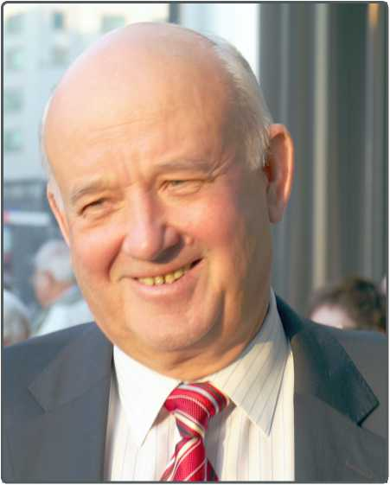

La 28 ianuarie 2003, Plenara CC al UCA RM a propus candidatura dlui Balla Vladimir Ignat la funcția de Președinte al Uniunii Conducătorilor Auto. Propunerea data a fost acceptată. în același an, membrii UCA au sărbătorit cea de-a 30-a aniversare din ziua fondării.
La următoarea Conferință, care a avut loc în luna decembrie a anului 2004, dl Balla V.l. a fost confirmat în funcția de Președinte al Uniunii. Asociația a devenit membru al Consiliului Național pentru securitatea circulației rutiere pe lîngă Guvern, în cadrul programului pe termen lung 2003-2009. în această perioadă, Asociația reunește 24 de Consilii raionale și municipale.
Din 2004 activitatea uCa RM capătă un caracter mobilizator, în conformitate cu prevederile Statutului Asociației și conceptul de dezvoltare socială a RM. în această perioadă, au avut loc mai multe acțiuni organizatorice și practice importante: crearea Centrelor pentru siguranța rutieră în mun. Chișinău și în filialele raionale ale Asociației. în comun acord cu Inspectoratul Național de Patrulare al MAI, participă activ la organizarea acțiunilor, care au ca scop asigurarea securității la trafic, desfășurate sub egida organizațiilor internaționale, autorităților centrale și raionale din RM. Asociația respectă cu promptitudine și pe deplin cerințele Programului Consiliului Național al Rm.
Președintele Consiliului Central
al Asociației Obștești
„Uniunea Conducătorilor Auto din RM“
Председатель Центрального Совета
Общественного Объединения
«Союз Автоводителей РМ»
2003-2018
28 января 2003г., очередной Пленум ЦС САВ РМ выдвинул кандидатуру г-на Балла В. И. на должность Председателя ЦС САВ РМ. В этом же году, Союз Автоводителей РМ успешно отметил свой 30-летний юбилей.
В декабре 2004 года, очередная Конференция избрала г-на БАЛЛА Владимира Игнатьевича Председателем ЦС САВ РМ.
Наше общественное объединение становится членом Национального Совета по БДД при Правительстве РМ в долгосрочной программе 2003-2009, которая возложила на Союз Автоводителей РМ решение определенных вопросов). На этот период, общество объединяет 24 районных и муниципальных советов, 17 из них находятся на самостоятельном балансе и 7 на балансе ЦС САВ. К этому времени, в стране насчитывается 427 первичных организаций.
С 2004 г. деятельность САВ РМ осуществляется в соответствии с уставом Общества и концепцией развития общественной организации САВ РМ. За этот период, проведен ряд важнейших организационно - практических мероприятий. Созданы Центры по Безопасности Дорожного Движения в мун. Кишинэу и во всех районных филиалах Общества.
САВ РМ, в тесном взаимодействии с органами Дорожной Полиции, принимает активное участие в мероприятиях, направленных на БДД, проводимых ООН во всем мире, в республиканских мероприятиях и в мероприятиях проводимыми местными органами власти. САВ РМ своевременно и в полном объеме выполняет требования программы Национального Совета по БДД при Правительстве РМ.

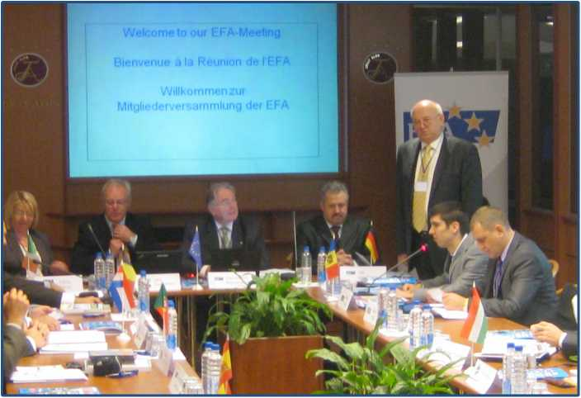
г
ч.

®OQ@©©e©Oe©©GO© 0©@в®©
Albania Austria Belgium Britain Czech Denmark Estonia Finland Fiance Germany Hungary Iceland Ireland Italy Luxembourg Moldova Netherlands Norway Portugal Slovakia Spain
EUROPAISCHE FAHRLEHRER-ASSOZIATION E.V FEDERATION EUROPEENNE DES AUTO-ECOLES EUROPEAN DRIVING SCHOOLS ASSOCIATION
Confirmation of membership
The association
UNIUNEA CONDUCĂTORLOR AUTO DIN REPUBLICA
MOLDOVA"
is full member of the European Driving School Association
since the general meeting in Sofia,
November 3/4, 2006.
Gerhard von Bressensaorf
President

în ^{l}una notemtirie 20°^{6,} în capriteda Bulgariei, orașul Sofia a avut loc întrunirea membrilor Asociației Europene a Școlilor Auto, la care Uniunea Conducătorilor Auto din Republica Moldova a fost admisă în rândurile membrilor acestei organizații internaționale, care a făcut posibil accesul membrilor Uniunii la experiența țărilor europene în domeniul siguranței rutiere, pregătirii conducătorilor auto și protecția drepturilor lor. Delegația Uniunii Conducătorilor Auto din Republica Moldova participă în mod regulat la reuniunile Asociației Europene a Școlilor Auto pentru a discuta problemele, ce țin de elaborarea politicilor în domeniul traficului rutier, pefecțio- narea legislației privind siguranța rutieră, schimbul de experiență cu privire la programele existente pentru îmbunătățirea siguranței rutiere.
în uWma ^{p}er^{i}oa^{dă}, rrtmul modern^rii condițiilor de pregătire pentru formarea conducătorilor auto a crescut incomensurabil - parcul auto, dotarea tehnică a procesului educațional, investindu-se resurse considerabile. S-a îmbunătățit pregătirea teoretică a profesorilor și a instructorilor în conducere.
Aceasta a făcut posibil ca în 16 școli auto să fie deschise cursuri de categorii noi pentru conducătorii auto. Uniunea Conducătorilor Auto dispune de autorizațiile necesare pentru activitățile privind pregătirea conducătorilor de vehicule de toate categoriile.
В ноябре 2006г. в столице Болгарии, городе София, CAB РМ был принят в Европейскую Ассоциацию Автошкол, что дало возможность впервые в Молдове руководствоваться передовым опытом подготовки и воспитания водительского состава, иметь определенную европейскую защиту своих прав. Делегации CAB РМ постоянно принимают участие в заседаниях, на которых обсуждаются вопросы формирования государственных политик и совершенствования законодательства в области безопасности дорожного движения, защищённости граждан от ДТП и их последствий, производится обмен опытом о действующих программах повышения Безопасности дорожного движения.
За последний период, темп совершенствования учебно-материальной базы по подготовке водителей неизмеримо вырос: постоянно обновляется автопарк учебных машин, техническое оснащение учебного процесса растет, на это расходуются значительные средства. Совершенствуется методическая подготовка преподавателей и инструкторов практического вождения авто и мототранспорта, благодаря ежегодно проводимым семинарам педагогического коллектива. Все это способствовало открытию новых категорий подготовки водителей в 16 автошколах САВ РМ. Автошколы САВ РМ имеют все разрешительные документы на осуществление деятельности по подготовке водителей автотранспорта всех категорий.
Membrii UCA din RM, precum și cetățenii republicii, sunt îngrijorați de faptul, că activitățile desfășurate în domeniul siguranței traficului rutier, nu produc întotdeauna rezultatele dorite. Continuă să aibă loc accidente cu consecințe grave. Mulți dintre concetățenii noștri își pierd viața pe drumuri. în acest sens, Asociația noastră a inițiat în luna noiembrie 2007, Conferința Internațională cu genericul „Rolul organizațiilor neguvernamentale în implementarea programelor naționale de siguranță rutieră". La reuniune, au participat șefi de ministere și departamente ale Guvernului, reprezentanți ai Ministerului de Interne, organizațiilor de profil din Ucraina, Rusia, Belarus, Letonia, Kazahstan și Moldova.
Ședințele Conferinței în cauză au fost me- diatizate pe larg. Participanții și-au împărtășit experiența în toate domeniile siguranței rutiere, în final a fost adoptată o declarație.
Experiența UCA RM, acumulată pe parcursul celor 45 de ani de existenței, servește un exemplu elocvent de atitudine față de respectarea regulilor de circulație și buna funcționare a traficului rutier. Această sarcină poate fi realizată mai eficient numai prin intermediul organizațiilor non - guvernamentale, cum este în cazul nostru, Uniunea Conducătorilor Auto din Republica Moldova.
La 25 noiembrie 2009 și-a desfășurat lucrările Conferința a V-a a Asociației, la care au participat delegații din Ucraina și Rusia. La adresa Conferinței au parvenit felicitări din partea Președintelui Asociației Europene a Școlilor Auto, Dl Gerhard von Bressensdorf, precum și altor membri ai EFA, din partea unor organizații non-guvernamentale ale aumobili- știlor din Belarus și Kazahstan.
în ultimii ani, se acordă o mai mare atenție pregătirii calitative a conducătorilor auto prin elaborarea noilor scheme de material metodic;, educațional, produse vizuale de informare pentru instruirea conducătorilor auto, precum și prevenirea accidentelor rutiere. O atenție sporită este acordată dezvoltării și publicării unor manuale pentru copii, care vizează creșterea comportamentului lor corect pe drumurL Pentru testarea instruirii în scopul îmbunătățirii abilităților de conducere, s-au fabricat și sunt utilizate aparate speciale. Modificările și completările, aduse regulilor de circulație sunt afișate în timp util și publicate în cărți, broșuri, postere, standuri, machete.
Члены CAB PM, как и граждане республики, озабочены тем, что мероприятия, проводимые в области БДД, не всегда дают положительные результаты. Продолжают иметь место ДТП с тяжелыми последствиями. В связи с этим, наше общество выступило инициатором проведения 21-22 ноября 2007 года Международной Конференции «Роль негосударственных общественных организаций в выполнении национальных программ по БДД». В ее работе приняли участие руководители министерств и ведомств Правительства РМ, руководители и представители МВД, общественных организаций Украины, России, Белоруссии, Латвии, Казахстана и Молдовы.
Заседании конференции прошли в деловой и рабочей обстановке, широко освещая в выступлении участников, опыт работы во всех направлениях БДД. По итогам работы была принята итоговая декла рация.
Опыт работы Союза Автоводителей РМ за прошедшие 45 лет свидетельствует о необходимости влияния общественности РМ на важнейший вопрос - обеспечение безопасности участников дорожного движения, особенно через общественные организации.
- ноября 2009г., состоялась V Республиканская Конференция САВ РМ, в работе которой приняли участие делегации Украины и России. В адрес конференции поступили поздравления от Президента Европейской Ассоциации Автошкол, г-на Герхарда Ван Брессенсдорфа и других членов EFA, а также от наших коллег из Белоруссии и Казахстане!.
В настоящее время, руководство САВ РМ, в центре и на местах, обращает больше внимания на индивидуа льную работу с водителями транспортных средств, своевременно реагирует на ДТП, в результате которых погибают или получают травмы участники движения.
В последние годы, большое внимание уделяется разработке наглядно-информационной продукции для обучения водительского состава и профилактики аварийности на дорогах. Огромное внимание уделяется разработке и изданию пособий для детей, направленных на их воспитание должному поведению на дорогах. Для отработки навыков вождения автомобиля изготовлены и с успехом применяются автотренажёры. Изменения и дополнения вносимые в ПДД своевременно отображаются в издаваемых учебниках:, брошюрах, плакатах, стендах и макетах.
în perioada anilor 2014-2019, Delegația Uniunii Conducătorilor Auto din Republica Moldova a participat activ la summit-ele Asociației Europene a Școlilor Auto, organizate în Tallin, Madrid, Budapesta, Roma, Bratislava,, Praga, Lisabona și în alte orașe. Trebuie remarcat faptul, că Adunarea Internațională a Asociației Europene a Școlilor Auto discută și aprobă anual rapoartele președintelui, membrilor Asociației și ia atitudine privind informațiile despre inovațiile avansate în domeniul formării șoferilor în țările - membre ale Asociației Europene a Școlilor Auto. Se efectuează schimb de bune practici cu alți membri ai Asociației.
La începutul fiecărui an, în scopul provocărilor siguranței rutiere și aplicării corecte a regulilor de circulație în Republica Moldova, filialele Uniunii Conducătorilor Auto împreună cu agenții de patrulare rutieră organizează acțiuni pentru prevenirea accidentelor rutiere. Pentru a îmbunătăți situația traficului din Republica Moldova și a spori cultura șoferilor, a comportamentului pietonilor, precum și reducerea numărului de accidente cu consecințe grave pentru conducătorii auto se efectuează următoarele măsuri:
- lecții, conferințe și întâlniri cu participanții la trafic;
- cursuri pentru copii privind siguranța rutieră și a aplicării regulilor de circulație;
- raiduri comune cu agenții de patrulare rutieră;
- furnizarea de interviur-i radio și televiziune pe tema regulilor de circulație și a siguranței rutiere;
- publicarea de articole în ziare la tema regulilor de circulație și a siguranței rutiere;
- publicarea informațiilor, buletinelor privind siguranța rutieră;
- oformarea standurilor;
- ziare cu abonament:;
- alte activități, în conformitate cu ordinele și directivele UCA.
Regulat Uniunea Conducătorilor Auto participă la Adunarea Internațională a Asociației Europene a Școlilor Auto.
Pentru a îmbunătăți calitatea de formare a conducătorilor auto, procesul de studii este realizat de către profesori și instructori de formare practică cu experiență și competență sporită.
В период 2014г.-2019г. делегации Союза Автоводителей РМ принимали активное участие в работе саммитов Европейской Ассоциации Автошкол, организованных в Таллине, Мадриде, Будапеште, Риме, Братиславе, Праге, Лиссабоне и других городах. Следует отметить, что на Международной Ассамблее Европейской Ассоциации Автошкол рассматриваются и утверждаются годовые отчёты президента, членов Ассоциации и аудитов, участники получают последнюю информацию о новинках в области обучения водителей в странах - членах Европейской Ассоциации Автошкол и в мире, проводятся встречи и происходит обмен передовым опытом между членами Ассоциации.
В начале каждого года, с целью решения задач по безопасности дорожного движения и профилактике соблюдению правил дорожного движения в республике, филиалами Союза Автоводителей РМ, совместно с органами дорожного патрулирования разрабатываются планы мероприятий по профилактике на текущий год. Для улучшения ситуации дорожного движения в РМ, повышения культуры поведения автоводителей и пешеходов, а также уменьшения количества ДТП с тяжелыми последствиями, Союз Автоводителей РМ проводит следующие профилактические мероприятия:
- собрания, лекции и встречи с участниками дорожного движения;
- занятия с детьми по профилактике безопасности дорожного движения и соблюдению правил дорожного движения;
- совместные рейды с органами дорожного патрулирования;
- предоставление радио и теле-интервью по тематике ПДД и БДД;
- опубликование газетных статей по тематике ПДД и БДД;
- издание информационных бюллетеней касательно БДД;
- организация уголков и стендов БДД;
- подписка на газетные издания;
- другие мероприятия согласно приказам и директивам САВ РМ;
- регулярно, САВ РМ принимает участие в работе Международной Ассамблеи EFA. Для улучшения качества подготовки автоводителей, учебный процесс ведется опытными и грамотными преподавателями и инструкторами практического обучения.
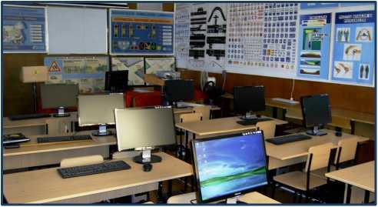

Sălile de clasă sunt dotate cu mijloace tehnice moderne de înaltă calitate, iar pentru viitorii conducători auto - standuri, postere, echipament aud ю-vizual, literatură, echipamente moderne de calculator și software. Pentru educația unui comportament corect al copiilor pe străzi și drumuri, de către cei mai buni profesori se organizează lecții privind prevenirea accidentelor rutiere, utilizându-se ajutoare de formare video și echipamente audio, computere moderne ș.a.
în perioada anilor 2014-2019, au avut loc 33 ședințe ale Prezidiului Consiliului Central, organ colegial al Uniunii Conducătorilor Auto.
Printre problemele majore discutate la ședințele Prezidiului au fost: dezvoltarea și punerea în aplicare a programelor naționale, internaționale în vederea îmbunătățirii managementului și pregătirii conducătorilor auto; promovarea educației tinerei generații în domeniul siguranței rutiere; organizarea și desfășurarea prelegerilor, expozițiilor, curselor auto, concursurilor pentru copii și altor măsuri de promovare a siguranței rutiere.
Una dintre principalele activități ale Uniunii Con duc ători lor Auto pentru șoferii din RM este furnizarea serviciilor de parcare auto. Timp de mai mulți ani, în mun. Chișinău, Asociația acordă astfel de servicii conducătorilor auto. în prezent, echipele care activează la parcări, caută căi de îmbunătățire a calității serviciilor prestate în condiții de siguranță a
vehiculelor personale.
Cei mai bun președinți ai filialelor raionale ale Uniunii Conducătorilor Auto din RM sunt: dl Cozmolici A.F. (filiala Ungheni), Psari A.V. (filiala Edineț), Prepeliță I.P. (filiala Hâncești), Doagă B.V. (filiala Orhei), Balan N.C. (filiala Cantemir), Chițaniuc V.V. (filiala Cahul), Cebotari M.M. (fii. Drochia), Vatamaniuc A.I. (filiala Fălești), Vrabie V.V. (filiala Căușeni), Serdiucov I. P. (filiala Basarabeasca), Gorgos A.H.(filiala Nisporeni).
Учебные классы оборудованы с применением современных технических средств и всего необходимого для качественного усвоения материала слушателями - стенды, плакаты, тренажеры, аудио - видео аппаратура, литература, современное компьютерное оборудование и программы.
Для воспитания и обучения детей начальных классов поведению на улицах и дорогах, обучения основным положениям ПДД и БДД, опытными преподавателями проводятся занятия с детьми по профилактике безопасности дорожного движения и соблюдению правил дорожного движения с использованием учебно-наглядных пособий, видео - аудио аппаратуры, современного компьютерного оборудования и др.
В период 2014 - 2019 было проведено 33 заседания Президиума ЦС CAB РМ, коллегиального органа Союза Автоводителей РМ. На заседаниях обсуждались стратегические и текущие вопросы деятельности САВ РМ. Среди важнейших вопросов, обсуждаемых на заседаниях Президиума ЦС - разработка и реализация национальных, международных и комплексных программ, направленных на совершенствование организации дорожного движения и подготовки водительского состава; пропаганда безопасности дорожного движения; содействие воспитанию подрастающего поколения в области безопасности дорожного движения; организация и проведение среди населения лекций, выставок, автопробегов, конкурсов среди детей, других мероприятий по пропаганде безопасности дорожного движения.
Одно из основных направлений деятельности САВ РМ - оказание услуг парковки автотранспорта. На протяжении долгих лет САВ РМ администририрует в мун. Кишинэу несколько автостоянок, оказывая населению услуги парковки всех видов автотранспорта.
Лучшими председателями, возглавляющие районные филиалы САВ РМ являются: г-н Козмолич А.Ф.(фил. Унгень), г-н Псарь А.В. (фил. Единец), г-н Препелица И.П. (фил. Хынчешть), г-н Доагэ Б.В. (фил. Орхей), г-н Балан Н. К. (фил. Кантемир), г-н Кицанюк В. В.(фил. Кагул), г-жа Чеботарь М. М. (фил. Дрокия), г-н ВатаманюкА. И. (фил. Фэлешть), г-н Врабие В. В. (фил. Кэушень), г-н Горгос А. X. (фил. Ниспорень)

.

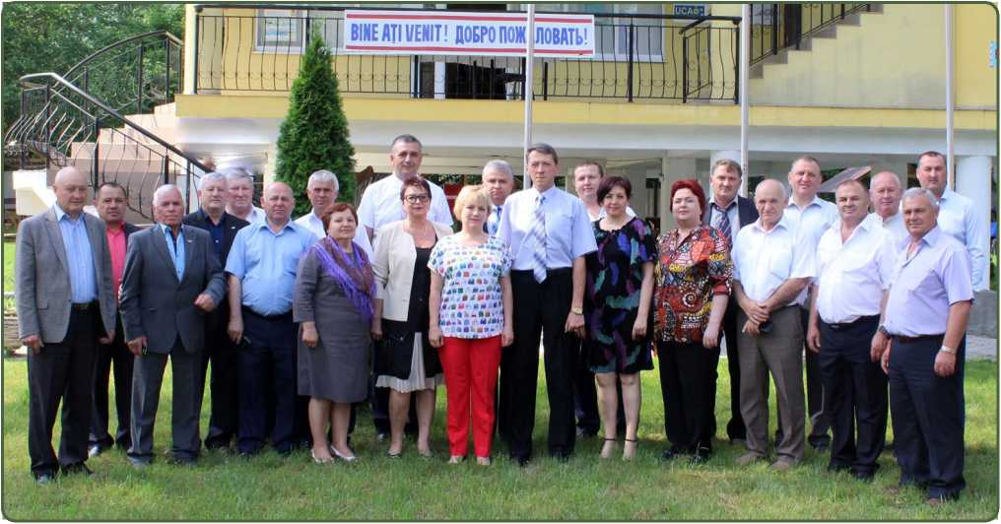
Uniunea Conducătorilor Auto este o Asociație obștească, care respectă cu strictețe tradițiile stabilite și care promovează prin generațiile sale cele mai bune realizări ale veteranilor săi. La temelia înființării organizației au stat veteranii transportului auto din Republica Moldova, care și astăzi prin exemplul lor inspiră tinerilor respectul față de profesia solicitată, manifestă hărnicie și conștiență în tot ce fac. Ei sunt colegii noștri - Cucereavîi I. I. (filiala Sîngerei), Cozmolici A. F. (filiala Ungheni), Suhorucov I. I. (mun.Chișinău), Matreniuc M. I. (filiala Edineț), Gadjii С. T. (municipiul Chișinău), Gherboveț С. P. (filiala Sîngerei), Ivancic P. V. (filiala Ocnița), Gușcin N. P. ( mun. Chișinău), Prepeliță I. P (filiala Hâncești), Moldovan l.l. (mun. Chișinău), Belei E. V. (filiala Edineț), ^{M}arcu ^{Gh}. L (mun. ^{Chiș}in^{ă}u), Rîbac В. I. (filiala Fălești), Chișlalî V. S. (filiala Taraclia), Mîrza V. G. (filiala Glodeni), Pivovar Gh. V. (filiala Basarabeasca) și alți colegi. .
Marcând anual, în luna decembrie, Ziua instituirii Uniunii Conducătorilor Auto din RM, angajații noștri, membrii de astăzi ai Uniunii Conducătorilor Auto, în mod constant și cu recunoștință profundă, își amintesc de cei, care au stat ^{l}a ordinea orcjanteaț^ noastre, care mereu s-au îngrijit de prosperarea ei: dl Sidorin Gh.Gh., dl Nijnic I.S., dl Balia V.I., dl Smarov V.N., dl Timonov I.P., dl Guscin N.P, dl Cotelnic Z.S., dl Zolotnițchi V.Gh. si multi alții.
V I J
Союз Автоводителей PM это общественная организация, свято соблюдающая свои традиции и несущая сквозь поколения лучшие достижения своих ветеранов. У истоков основания и становления организации стояли ветераны автомобильного транспорта Молдовы, которые и сегодня своим примером вдохновляют молодёжь на ударный и добросовестный труд. Это наши коллеги - Кучерявый И. Я. (филиал Сынжерей), Козмолич А. Ф. (филиал Унге- ны), Сухоруков И. И. (Кишинёв), Матренюк М. И. (филиал Единец), Гаджий К. Т. (Кишинёв), Гербовец К. П. (филиал Сынжерей), Иванчик П. В.(филиал Окница), Гущин Н. П. (Кишинёв), Препелица И. П. (ф. Хынчешть), Молдован И. Я. (Кишинёв), Белей Е. В. (Единец), Марку Г. И. (Кишинёв), Рыбак Б. И. (филиал Фалешты), Кишлалы В. С. (фил. Тараклия), Мырза В. Г. (филиал Глодяны), Пивовар Г. В. (филиал. Басарабяска) и др.
Отмечая ежегодно в декабре, День создания общества, наши сотрудники, члены сегодняшнего Союза Автоводителей РМ, с глубокой благодарностью и теплотой вспоминают тех, кто стоял у истоков создания нашей общественной организации, заботились о её дальнейшем развитии и процветании: г-н Сидорин Г. Г., г-н Нижник И. С., г-н Балла В. И., г-н Шмаров В. Н., г-н Тимонов И. П., г-н Золотницкий В. Г., г-н Мамалига Я. R, г-н Котельник 3. С., г-н Никушор Г. В., г-н Константинов М. Г. и многие другие

.

Asociația Obștească Uniunea Conducătorilor Auto din Republica Moldova, membru al Asociației Europene a Școlilor Auto peste zeci de ani, continuie să stea la paza intereselor automobiliștilor, să protejeze drepturile și interesele legale ale membrilor săi, formarea și reciclarea profesională a conducătorilor auto, prevenirea accidentelor rutiere, educația și lucrul cu copiii privind siguranța rutieră, furnizarea de servicii membrilor Asociației privind parcarea și asigurarea vehiculelor, precum și alte servicii. împreună cu instituțiile statului, organizațiile non-guvernamentale de profil, alte ONG-uri, întreaga comunitate, desfășoară mai multe activități pentru prevenirea accidentelor rutiere, în special în rândul tinerei generații, mobilizează societatea la deplina respectare a regulilor de circulație.
Aceasta-i o misiune nobilă și onorabilă pentru Asociația noastră. întru realizarea acestui scop a fost instituită Uniunea Conducătorilor Auto, iar pentru a face față acestei sarcini trebuie să muncim împreună, să ne consolidăm eforturile - de la an la an, de la Congres la Congres. Numai împreună, vom realiza o reducere semnificativă a accidentelor pe drumurile Moldovei.
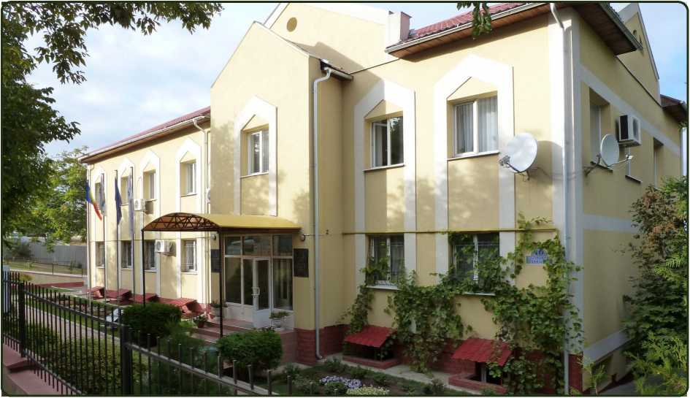
Общественное Объединение Союз Автоводителей Республики Молдова, член Европейской Ассоциации Автошкол, спустя десятилетия, по прежнему стоит на страже интересов автомобилистов, следуя основным принципам и целям его создания - объединение граждан республики, имеющих на правах собственности автотранспортные средства, защита прав и законных интересов своих членов, подготовка и переподготовка водителей, профилактика аварийности на дорогах, воспитание и работа с детьми по вопросам безопасности дорожного движения, оказание населению услуг по хранению и страхованию автотранспорта и других услуг. Совместно с государственн ыми структурами, другими неправительственными организациями, всем сообществом, проводить различные мероприятия по предупреждению дорожно-транспортных происшествий, особенно среди подрастающего поколения, следовать нормам соблюдения правил дорожного движения и основ безаварийного вождения. Эта благородная и почётная миссия предначертана нам и нашей организации, для этого она была создана, для этого мы должны работать и объединять наши совместные усилия и действия - из года в год, от Съезда к Съезду. Только вместе, мы добьёмся существенного снижения аварийности на дорогах Молдовы.
Consiliul Central al Uniunii Conducătorilor Auto din Republica Moldova, membru al Asociației Europene a Școlilor Auto
Центральный Совет Союза Автоводителей Республики Молдова, член Европейской Ассоциации Автошкол

www.ucauto.md

